**Milé děti**

**Připravily jsme si pro vás další úkoly a také jedno překvapení u naší školky. Když přijdete ke školce, tak na bráně do zahrady na Vás čekají obrázky. Vašim úkolem je vzít si ze školkové poštovní schránky list se zvířátky a podle QR kódu (aktivujte si prosím čtečku kódu do mobilu) hádat, které zvířátko se nám ozývá, to pak zakroužkujete na lístku. Podepsaný lístek nám můžete (třeba i se vzkazem, pozdravem) vrátit do schránky.**

**Blíží se krásné jarní svátky, proto bychom vám chtěly popřát krásné Velikonoce.**

**Kdo ještě nestihl pohádkovník může se na něj jít podívat. Mějte se krásně těšíme se na Vás paní učitelky Kristýnka, Nikolka, Míša a Štěpánka**

***Úkol.č 1- Můžeš si s rodiči přečíst pohádku.***

Anička barví vajíčka

, sklenice a barvy. Převařenou



Blíží se Velikonoce. si připravila

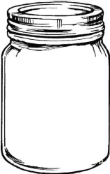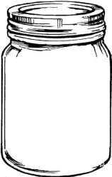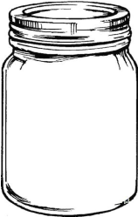

nalila do

nasypala do nich barvivo a nalila trochu octa. Voda ve sklenicích byla rázem



. vzala vajíčka postupně na 

a ponořila je do 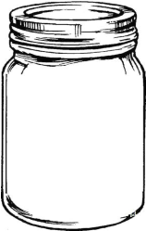. Po chvilce je vyndala na plato od vajec a nechala vystydnout. Barevná položila na mísu k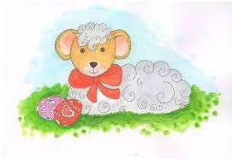a čekala na koledníky.



***Úkol č.2- Spočítej vajíčka v každém košíčku! Vybarvi obrázek, kde je nejvíce vajíček!***

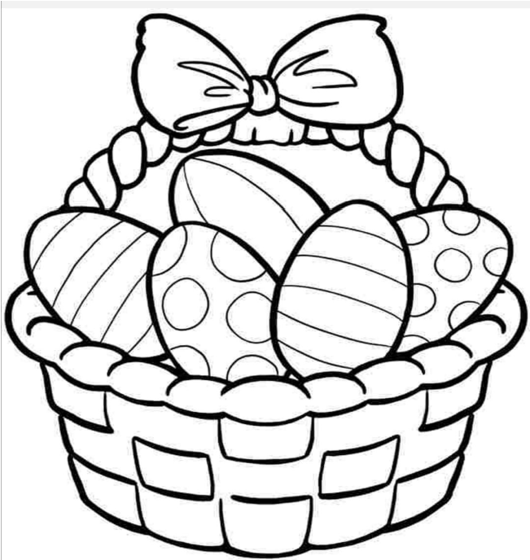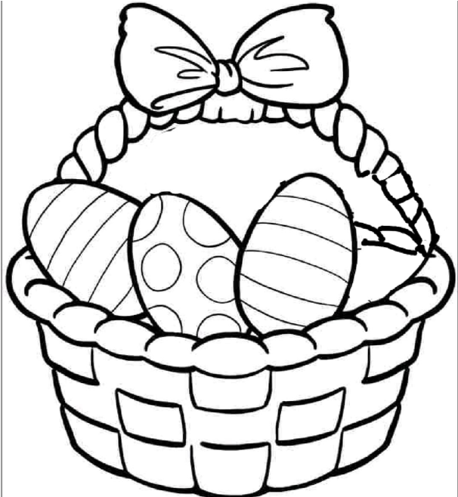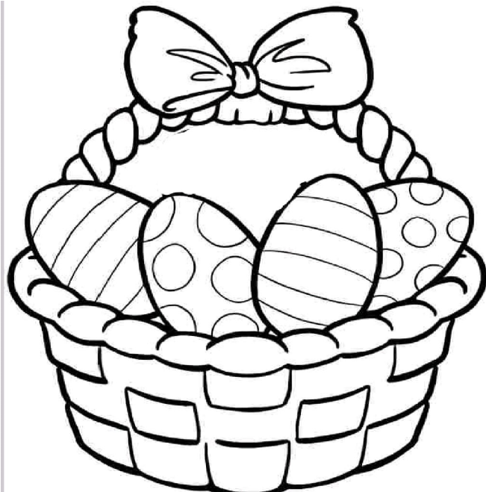

***Úkol č. 3 - Nauč se básničku o jaru!***

Hody, hody, doprovody

já jsem malý zajíček,

utíkal jsem podél vody,

nesl pytel vajíček.

***Úkol č. 4 - Popros rodiče, ať ti doma schovají umělá vajíčka po bytě a můžeš je hledat!***

***Úkol č. 5 - Vystřihni si jednotlivé části a vyrob si kuřátko***

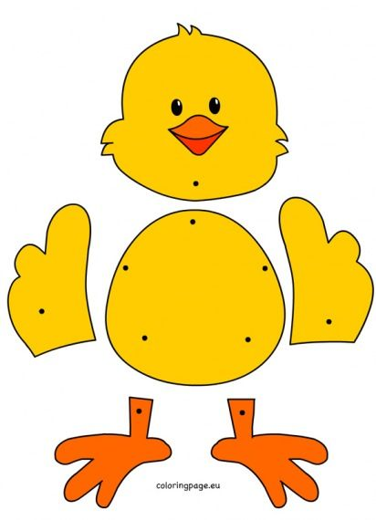

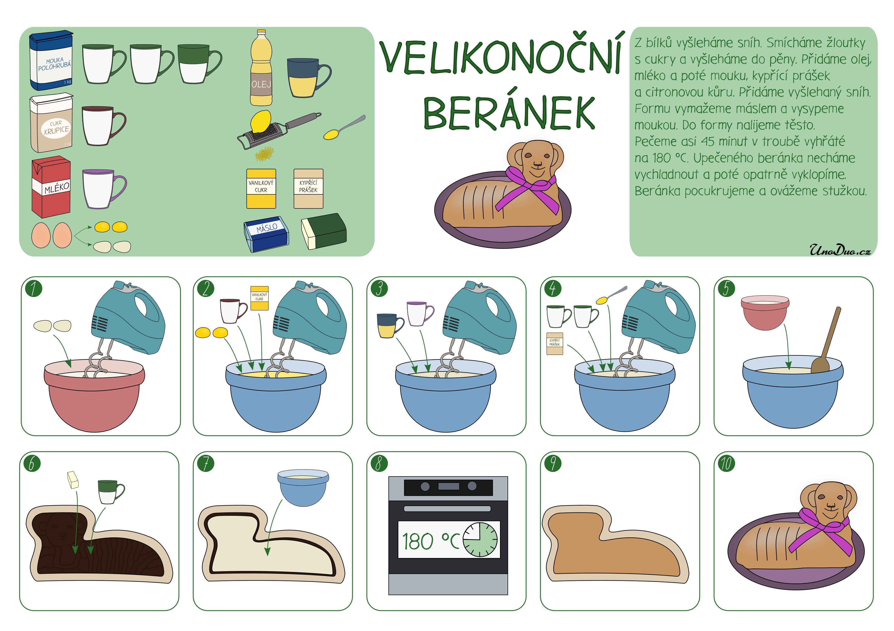***Úkol č. 5 – Podle receptu si můžeš upéct velikonočního beránka***

***Úkol č. 5 – Zkus si zahrát velikonoční hru. Potřebuješ figurky a kostku.***

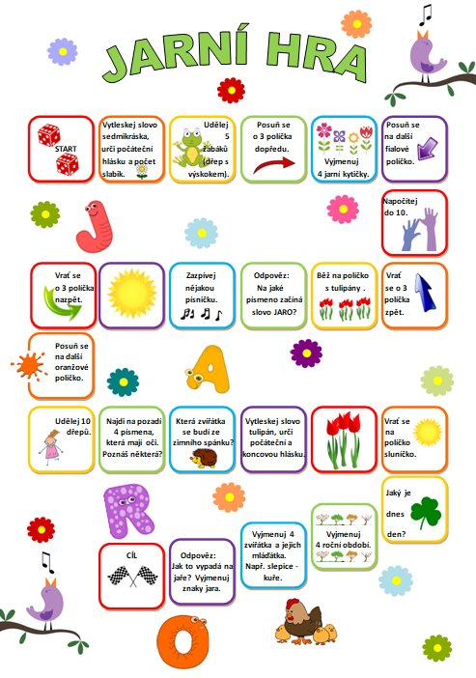

***Úkol č. 8 - Zkus si rozstříhat obrázek podle čar a poté vajíčko zase slož!***

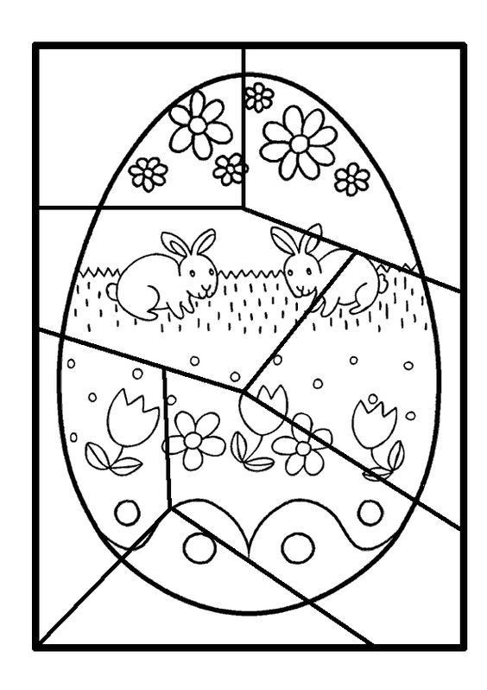

***Úkol č. 9– Popiš obrázek a najdi 10 rozdílů!***

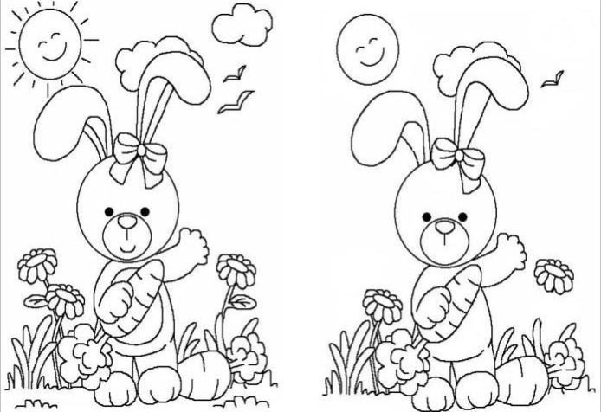

***Úkol č. 10– Vymaluj si zajíčka! Pokud ti to rodiče dovolí, můžeš si ho nalepit na okno ve svém pokojíčku.***

